**МИНОБРНАУКИ РОССИИ**

**Санкт-Петербургский государственный**

**электротехнический университет**

**«ЛЭТИ» им. В.И. Ульянова (Ленина)**

**Кафедра Физики**

отчет

**по лабораторной работе №2**

**по дисциплине «Физика»**

Тема: **ОПРЕДЕЛЕНИЕ ДЛИНЫ СВЕТОВОЙ ВОЛНЫ С ИСПОЛЬЗОВАНИЕМ БИПРИЗМЫ**

|  |  |  |
| --- | --- | --- |
| Студент гр. 3491 |  | Худов Д.И. |
| Преподаватель |  | Мыльников И.Л. |

Санкт-Петербург

2024

**Цель работы:** определение длины световой волны интерференционным методом.

**Экспериментальная установка** состоит из оптической скамьи с мерной линейкой; бипризмы Френеля, закреплённой в держателе; источника света со светофильтром; раздвижной щели; окуляра со шкалой. Взаимное расположение элементов установки соответствует схеме, приведенной на рис. 2.1. Источником света служит лампа накаливания. Светофильтр, расположенный перед лампой, пропускает определенную часть спектра излучения лампы, которую и надлежит изучить. На оптической скамье, снабженной линейкой с миллиметровой шкалой, помещены укрепленные на держателях вертикальная щель S, бипризма Р и окуляр О. Ширину щели можно изменять с помощью винта, находящегося в верхней части его оправы. Щель и бипризма могут быть повернуты вокруг горизонтальной оси, а бипризма также и вокруг вертикальной оси. Для получения отчетливых интерференционных полос необходимо, чтобы плоскости щели и основания бипризмы были параллельны. Это достигается соответствующим поворотом бипризмы и/или щели. Окуляр О служит для наблюдения интерференционной картины. Для измерения расстояния между полосами он снабжен шкалой, цена малого деления которой составляет 0.1 мм.

**Общие сведения**

Один из способов наблюдения интерференции световых волн основан на использовании бипризмы Френеля. Бипризма Френеля представляет собой две призмы с очень малым преломляющим углом θ, сложенные основаниями. Схема наблюдения интерференционной картины с помощью бипризмы показана на рис. 2.1. От источника света S (щели) лучи падают на обе половины бипризмы Р, преломляются в ней и за призмой распространяются так, как если бы исходили из двух мнимых источников S1 и S2. Действительно, если смотреть через верхнюю половину бипризмы, то светящаяся щель S будет казаться расположенной в точке S1, а если смотреть через нижнюю половину бипризмы, то расположенной в точке S2. За призмой имеется область пространства, в которой световые волны, преломлённые верхней и нижней половинами бипризмы, перекрываются (на рис. 2.1 эта область заштрихована).

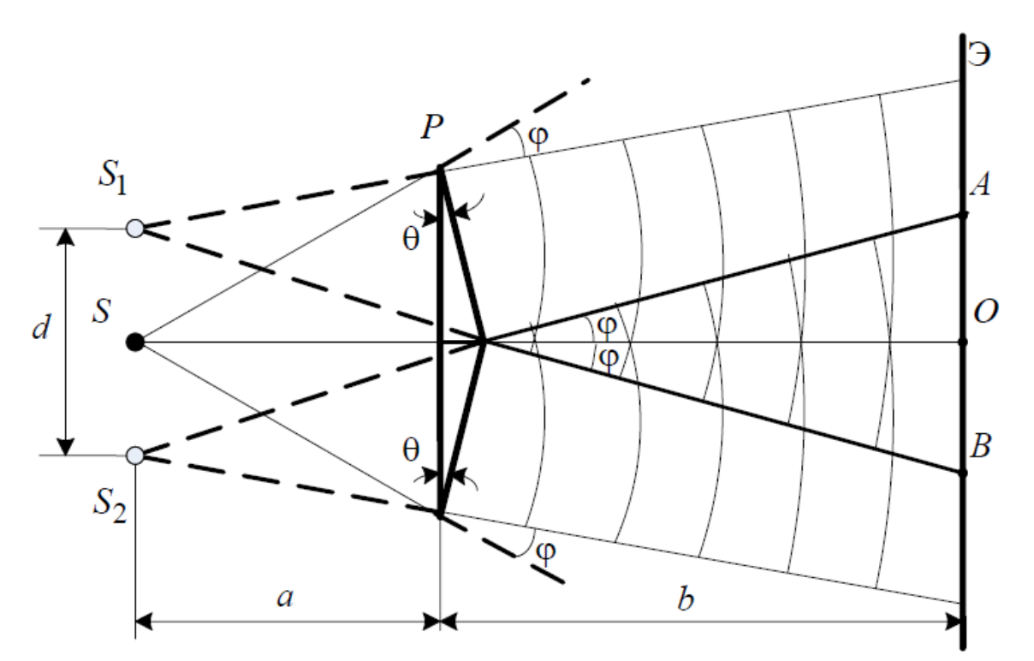

Рис. 2.1. Получение интерференционной картины с использованием бипризмы Френеля В этой области пространства сводятся воедино две части каждого цуга волн от источника S, прошедшие разные оптические пути, способные при выполнении условия $∆<l\text{ког}≈ λ^{2}/∆λ$ интерферировать, где Δ – оптическая разность хода лучей, *l*ког – длина когерентности, λ – средняя длина волны излучения, Δλ – интервал длин волн, представленных в данной волне. При этом колебания в точках, удалённых на расстояние большее *lког*вдоль распространения волны, оказываются некогерентными. Для обычных источников в оптике длина когерентности составляет 3–30 см. Интерференционная картина, получающаяся при этом, соответствует интерференции волн, исходящих из двух когерентных источников, расположенных в точках S1 и S2, и на экране Э в области АВ наблюдается тогда ряд светлых и тёмных полос, параллельных ребру бипризмы. Светлые полосы лежат в тех местах экрана, куда приходят волны от источников S1 и S2 с разностью хода, равному чётному числу длин полуволн, тёмные — в тех местах, куда приходят волны с разностью хода, равной нечётному числу полуволн. Расстояние *Δx* между светлыми (или тёмными) полосами интерференционной картины составляет

$∆x=\frac{\left(a+b\right)λ_{0}}{d}=\frac{lλ_{0}}{d}$ (2.1)

где *a* и *b* ― соответственно расстояния от щели до бипризмы и от бипризмы до экрана; λ0 ― длина волны излучения источника в вакууме; *d* ― расстояние между мнимыми источниками, равное (см. рис. 2.1) $d=2atgφ≅2aφ$.

$d=2aθ(n-1)$ (2.2)

$∆x=\frac{lλ_{0}}{2aθ\left(n-1\right)}$ (2.3)

$λ_{0}=\frac{2aθ\left(n-1\right)∆x}{l}$ (2.4)

Выражения (2.3) или (2.4) устанавливают связь между длиной световой волны и геометрическими размерами системы (т. е. источник света – бипризма Френеля – экран), в которой реализуется явление интерференции.

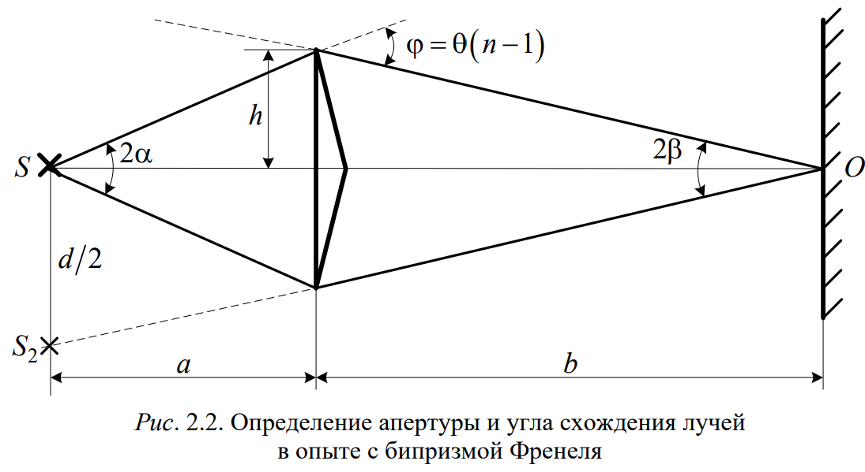

Из рис. 2.2 видно, что

$2β≅\frac{d}{a+b}$ (2.5)

Подставляя выражение (2.5) в (2.1), получаем для расстояния между интерференционными полосами

$∆x=\frac{}{2β}$ (2.6)

Из рис. 2.2 видно также, что

$α+β=φ=θ(n-1)$ (2.7)

и, кроме того, *h/a* ≅ α, *h/b* ≅β. Исключая из двух последних выражений величину h, получаем

$β=\frac{αa}{b}$ (2.8)

Из совместного рассмотрения выражений (2.7) и (2.8) для углов α и β находим

$α=θ\left(n-1\right)b/(a+b)$ (2.9)

$β=θ\left(n-1\right)a/(a+b)$ (2.9)

Условие хорошего наблюдения интерференции от протяжённого источника ширины s можно записать в виде:

$stgα≤\frac{}{4}$ (2.11)

$m_{max}≈\frac{}{∆}$ (2.12)

Экспериментально определяемая ширина полос рассчитывается по формуле

$∆x=\frac{\left(N_{2}-N_{1}\right)c}{m-1}$ (2.13)

где m― число полос, которые по яркости хорошо видны на экране, N1 и N2 – положения первой и последней полосы этого набора в делениях шкалы окуляра, *c* = 0.1 мм/дел ― масштабный множитель.

Максимальное число интерференционных полос, которое можно наблюдать на экране с учетом формулы (2.13) равно

$N_{max}=\frac{AB}{∆x}=\frac{2b\left(n-1\right)θ}{∆x}$ (2.14)